TP LIBRAIRIE

1. Créer une nouvelle application React (poe-librairie)
2. Implémenter le composant **App**
   * Aide : Contient deux variables deux useState
     1. [isConnected, setConnected] = useState(false) ;
     2. [name, setName] = useState("")
     3. Utiliser les props => transmettre la propriété name au composant title
     4. S'il est connecté on va appeler le composant <Librairie/>

Sinon on affiche => Veuillez-vous connecter

1. Créer un composant Header/**Title** pour afficher le titre de votre site
2. Créer le composant **Connexion**
3. Créer un composant **librairie**, qui va afficher la liste des jeux (des films, des livres) sous forme de **cartes «**Composant **Card.js »** (contient image + titre)
   * Les cartes sont des JSX, des div classiques
4. Créer le composant **Card.js**
5. Afficher une liste de jeux (ou de livres, ou de films)
   * Des objets avec un titre, une image, un boolean isRead/isWatched...
6. Intégrer ces composants dans App
7. Ajouter un message qui s'affiche si la liste est vide
8. Changer la couleur des titres en fonctions du boolean (des livres : titre en vert si c'est lu, et le titre en rouge si ce n’est pas lu)
9. db.json
   * Créer un dossier tools dans src ;
   * Ensuite créer un dossier db dans tools qui contient le fichier db.json
   * /src/tools/db/db.json

**db.json**

{

"shows" : [

{"id": 1, "title": "The Walking Dead", "isWatched": true, "image": "Images/wd.jpg"},

{"id": 2, "title": "The Mandalorian", "isWatched": true, "image": "Images/grogu.jpg"},

{"id": 3, "title": "Boba Fett", "isWatched": false, "image": "Images/grogu.jpg"}

]

}

1. Par défaut quand on arrive sur l'appli, on n'est pas connecté
   * Le bouton affiche connexion
2. On ajoute un bouton "Connexion", quand on clique dessus, on est connecté
   * Le bouton affiche Déconnexion
3. Si on n’est pas connecté : On n'affiche pas la librairie, on affiche unique un message
4. Si on est connecté : on affiche le composant librairie

->Dynamique, on clique sur le bouton : On se connecte, on affiche la librairie

->Quand on est connecté, on affiche un bouton déconnexion qui permet de se déconnecter.

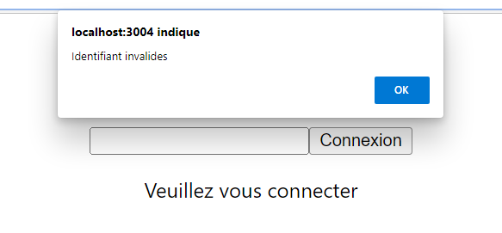

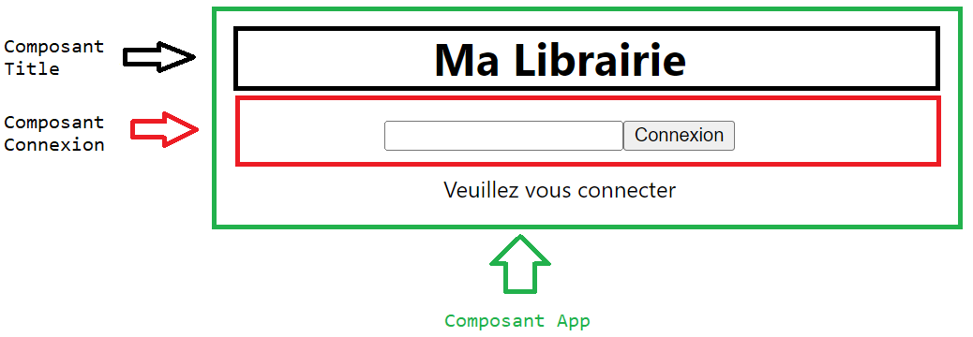

Afficher un message si la liste est vide :

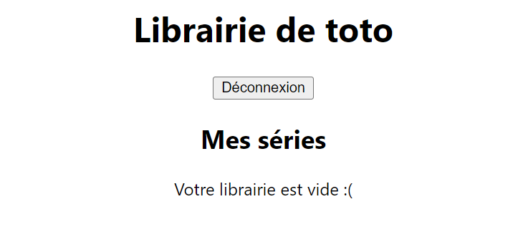

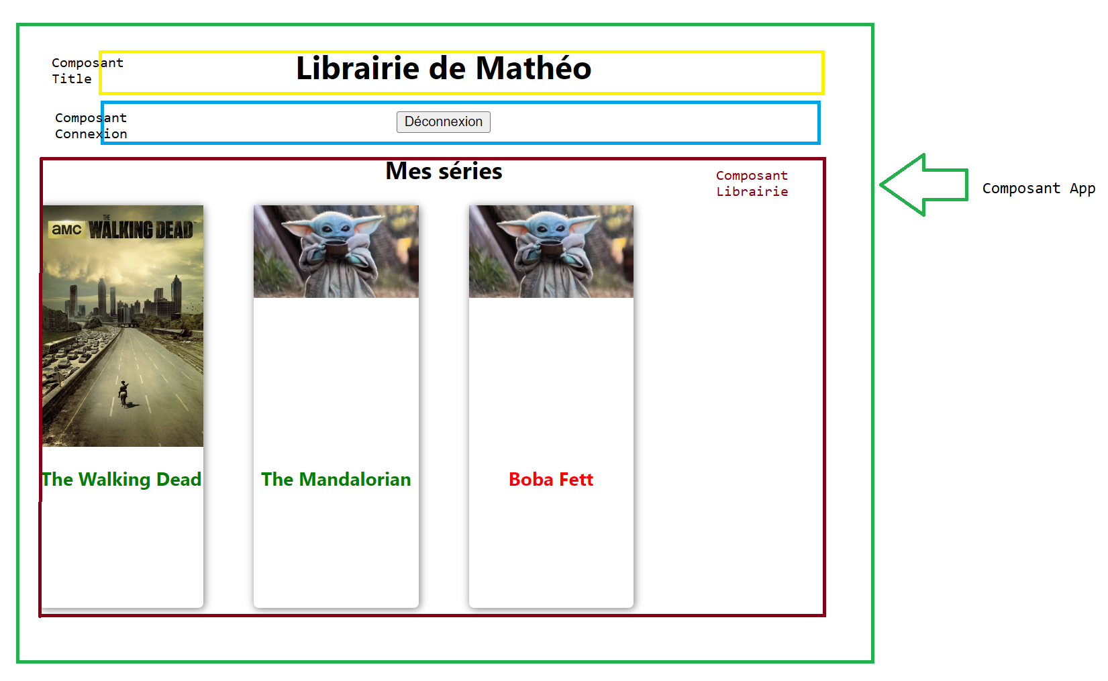

Composant **Card.js**